**CONDOMÍNIO DO RESIDENCIAL VARANDAS DO GAMA**

**MATERIAL DESCRITIVO E TÉCNICO**

Para modelar um sistema de banco de dados para o condomínio "Residencial Varandas do Gama", criamos um Diagrama Entidade-Relacionamento (DER) com três entidades principais, ou seja, conceitos do mundo real envolvendo o próprio condomínio, sendo que cada entidade, logo abaixo, possui uma existência independente no condomínio. Veja:

1. Moradores;
2. Iniciativas Sustentáveis;
3. Comunicações.

A seguir, apresentamos a (1) modelagem do DER, a (2) estrutura das tabelas em 3ª Forma Normal (3FN) e (3) exemplos de consultas SQL. Veja:

**1. Diagrama Entidade-Relacionamento (DER)**

**Entidades:**

**1. Moradores:**

- Atributos (propriedades ou características que descrevem uma entidade): id_morador, nome, e-mail, telefone, apartamento

- Relacionamento: Um morador pode participar de várias iniciativas sustentáveis e pode registrar várias comunicações.

**2. Iniciativas Sustentáveis:**

- Atributos: id_iniciativa, titulo, descricao, data_inicio, data_fim

- Relacionamento: Uma iniciativa pode ter vários moradores envolvidos.

**3. Comunicações**

- Atributos: id_comunicacao (chave primária na tabela), id_morador (chave estrangeira na tabela), data, mensagem

- Relacionamento: Cada comunicação é registrada por um morador.

**Relacionamentos** (como as entidades estão associadas entre si) e **cardinalidade** (números ou símbolos que conectam as entidades e os relacionamentos):

UM para MUITOS

- Moradores (1) ---- (N) Iniciativas Sustentáveis, ou seja, na cardinalidade, um morador pode participar de várias iniciativas (1:N).

DIAGRAMA 1:

1 N

Iniciativas Sustentáveis

participa em

Morador

Figura 1 – Relacionamento: uma iniciativa pode ter vários moradores envolvidos

- Moradores (1) ---- (N) Comunicações, ou seja, na cardinalidade, um morador pode registrar várias comunicações (1:N).

DIAGRAMA 2:

participa em

Comunicações

1 N

Morador

Figura 2 – Relacionamento: cada comunicação é registrada por um morador

**Diagrama Entidade-Relacionamento completo**

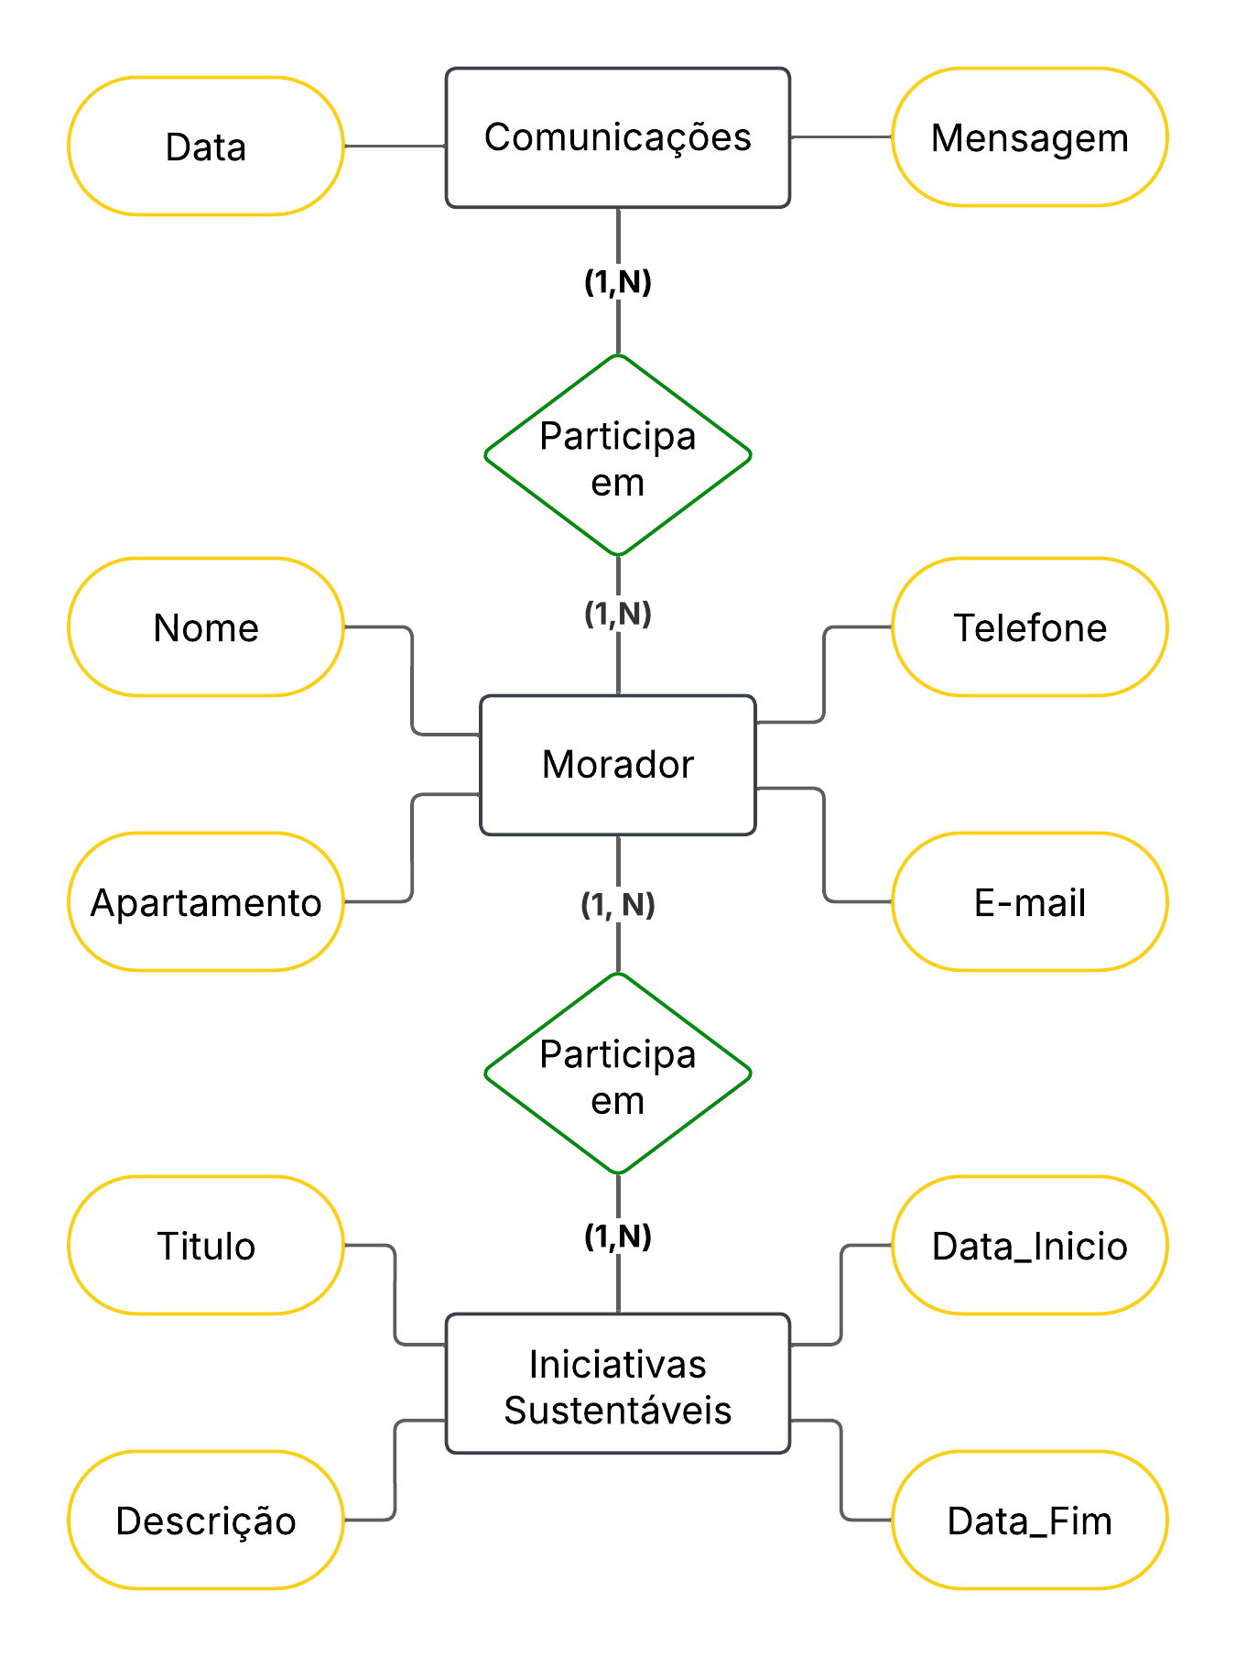

**2. Estrutura das Tabelas em 3FN**

**Tabela: Moradores**

sql

CREATE TABLE Moradores (

id_morador INT PRIMARY KEY AUTO_INCREMENT,

nome VARCHAR(100) NOT NULL,

email VARCHAR(100) UNIQUE NOT NULL,

telefone VARCHAR(15),

apartamento VARCHAR(10) NOT NULL

);

**Tabela: Iniciativas Sustentáveis**

sql

CREATE TABLE Iniciativas_Sustentaveis (

id_iniciativa INT PRIMARY KEY AUTO_INCREMENT,

titulo VARCHAR(100) NOT NULL,

descricao TEXT NOT NULL,

data_inicio DATE,

data_fim DATE

);

**Tabela: Comunicações**

sql

CREATE TABLE Comunicacoes (

id_comunicacao INT PRIMARY KEY AUTO_INCREMENT,

id_morador INT,

data DATETIME DEFAULT CURRENT_TIMESTAMP,

mensagem TEXT NOT NULL,

FOREIGN KEY (id_morador) REFERENCES Moradores(id_morador)

);

3. Inserção de Dados de Teste

***Inserindo Moradores***

sql

INSERT INTO Moradores (nome, email, telefone, apartamento) VALUES

('Nívia Maria', 'niviamcosta@yahoo.com.br', '99999-9999', '604'),

('Ramon Valverde', 'ramon.valverde@email.com', '88888-8888', '802'),

('Marcos', 'marcos@email.com', '77777-7777', '103');

***Inserindo Iniciativas Sustentáveis***

sql

INSERT INTO Iniciativas_Sustentaveis (titulo, descricao, data_inicio, data_fim) VALUES

('Coleta Seletiva', 'Iniciativa para promover a coleta seletiva de lixo no condomínio.', '2023-01-01', '2023-12-31'),

('Horta Comunitária', 'Criação de uma horta comunitária para cultivo de alimentos.', '2023-02-01', '2023-12-31');

***Inserindo Comunicações***

sql

INSERT INTO Comunicacoes (id_morador, mensagem) VALUES

(1, 'Gostaria de sugerir mais informações sobre a coleta seletiva.'),

(2, 'Estou interessada em participar da horta comunitária.'),

(3, 'Houve um problema com a iluminação na área comum.');

4. Consultas Simples

**Consulta 1: Listar todos os moradores**

sql

SELECT * FROM Moradores;

**Consulta 2: Listar todas as iniciativas sustentáveis**

sql

SELECT * FROM Iniciativas_Sustentaveis;

**Consulta 3: Listar comunicações de um morador específico**

sql

SELECT * FROM Comunicacoes WHERE id_morador = 1;

**Consulta 4: Listar moradores envolvidos em iniciativas sustentáveis**

sql

SELECT M.nome, I.titulo

FROM Moradores M

JOIN Iniciativas_Sustentaveis I ON M.id_morador = I.id_iniciativa; (Lembrando que o JOIN podemos ajustá-lo conforme a necessidade)

**Considerações sobre o projeto**

Este projeto de banco de dados para o "Residencial Varandas do Gama" permite gerenciar informações sobre moradores, iniciativas sustentáveis e comunicações de forma eficiente e organizada. As tabelas estão normalizadas em 3ª Forma Normal (3FN), evitando redundâncias e garantindo a integridade dos dados.

A estrutura proposta facilita a implementação de um sistema que pode ser facilmente expandido no futuro, caso novas funcionalidades sejam necessárias, como a inclusão de eventos, feedback dos moradores sobre as iniciativas, ou até mesmo um sistema de votação para novas propostas sustentáveis.

Além disso, as consultas SQL apresentadas permitem que os administradores do condomínio acessem rapidamente informações relevantes, como a participação dos moradores em iniciativas e as comunicações registradas, promovendo uma gestão mais transparente e colaborativa.

Com a implementação deste sistema, o "Residencial Varandas do Gama" poderá não apenas promover práticas sustentáveis, mas também fortalecer a comunidade, incentivando a participação ativa dos moradores e a comunicação eficaz entre eles. O portal online servirá como uma plataforma central para disseminar informações, coletar feedback e engajar os moradores em iniciativas que beneficiem tanto o condomínio quanto o meio ambiente.

Por fim, a adoção de um banco de dados estruturado e bem projetado é um passo importante para a modernização da gestão do condomínio, permitindo que os moradores se sintam mais conectados e envolvidos nas decisões que afetam seu lar e a comunidade em que vivem.